Interrogation n°10 – Jeudi 8 février 2018

Exercice 1 : Sur chacun des graphiques ci-dessous, représenter l’intégrale donnée.

Figure 1 : I = | Figure 2 : J =
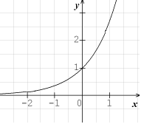 | 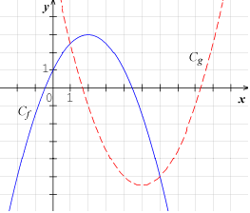

Exercice 2 : Exprimer l’aire du domaine hachuré à l’aide d’une intégrale

Figure 3 : K = ………………… | Figure 4 : L = …………………
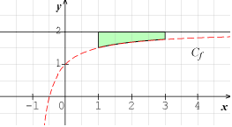 | 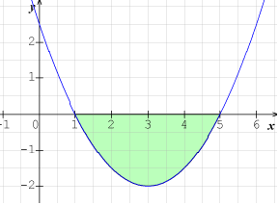

Exercice 3 : Déterminer une primitive de chacune des fonctions suivantes :

- (x) = 6 x 3 – x 2 + x – 1 …………………………………………………………………………
…………………………………………………………………………
- (x) = …………………………………………………………………………………………

Exercice 4 : Sur la figure 4, la courbe représente la fonction  définie par : (x) = x 2 – 3x + Calculer L.

……………………………………………………………………………………………………………………
……………………………………………………………………………………………………………………
……………………………………………………………………………………………………………………

……………………………………………………………………………………………………………………
Interrogation n°10 – Jeudi 8 février 2018

Exercice 1 : Sur chacun des graphiques ci-dessous, représenter l’intégrale donnée.

I = | J =
 | 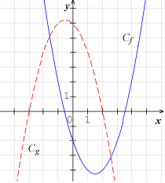

Exercice 2 : Exprimer l’aire du domaine hachuré à l’aide d’une intégrale

Figure 3 : K = ………………… | Figure 4 : L = …………………
 | 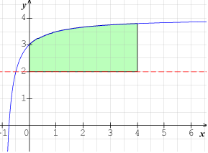

Exercice 3 : Déterminer une primitive de chacune des fonctions suivantes :

- (x) = x 4 – 2x 2 – x + 2 …………………………………………………………………………
…………………………………………………………………………
- (x) = …………………………………………………………………………………………

Exercice 4 : Sur la figure 3, la courbe représente la fonction  définie par : (x) = x 2 – 3x + Calculer K.

……………………………………………………………………………………………………………………
……………………………………………………………………………………………………………………
……………………………………………………………………………………………………………………

……………………………………………………………………………………………………………………

